Муниципальное бюджетное общеобразовательное учреждение
средняя общеобразовательная школа с.Камышки
Александрово-Гайского района Саратовской области

Школьная научно-практическая конференция
Исследовательская работа по географии мира

«Залив Кара-Богаз-Гол – зло или благо для человека?»

Выполнила: обучающаяся 7 класса
МБОУ СОШ с. Камышки
Бурекешева Эльмира
Руководитель: Кабанова Л.В.

2016
.

Оглавления

1.Введение___________________________________________3 2.Глава 1. Обмеления Каспийского моря, причины и последствия этого явления.________________________________________ 4

3.Глава 2. Мнения учёных по проблеме изменения уровня
Каспия______________________________________________ 7

4.Глава 3. Отделение залива Кара-Богаз-Гол от моря.______ 8
5.Глава 4. Нарушение экосистемы залива. Попытка человек исправить свою экологическую ошибку._________________9

6. Глава 5. Значение залива Кара-Богаз-Гол для Каспия и для людей.______________________________________________ 11
7.Заключение. Залив Кара-Богаз-Гол это зло или благо для человечества?________________________________________ 13
8.Список используемой литературы_____________________ 15

2
Введение.
Человек живёт на планете Земля, по космическим меркам, одно мгновение. За этот короткий промежуток времени пребывания на Земле, человек разумный исследовал все материки и океаны, освоил добычу полезных ископаемых, достиг небывалых высот в развитии техники, технологий, освоил космос. Однако, устремляясь вперёд в своём развитии, люди забывают о том, что они являются частью огромного планетарного природного комплекса, где изменение одного компонента этого хрупкого мироздания, приводит к изменению всего природно-территориального комплекса. К сожалению, эти изменения, зачастую, бывают необратимыми и приводят к исчезновению животных, растений с лица Земли, к изменению до неузнаваемости природных ландшафтов.
Актуальность выбранной мною темы заключается в том, чтобы исследованной мною проблемой, пробудить в людях сострадание к исчезающим видам, привлечь внимание к бездумному вторжению человека в природу, к экологическим бедствиям на Земле.
Тема моей исследовательской работы призывает человечество бережно, разумно и очень осторожно изменять природу, вторгаясь в её целостный мир. Для достижения поставленных целей мне нужно было решить следующие задачи: почему колеблется уровень Каспийского моря, какие экономические проблемы возникли в связи с обмелением моря, в чём заключается роль залива Кара-Богаз-Гол в жизни Каспия и человечества.
При написании исследовательской работы мне пришлось работать с трудами известных в географическом мире учёных, обращаться к периодической литературе, энциклопедии, журналу «Вокруг света», а так же исследовать статьи путешественников и гидрологов в сети интернет.

3
Глава 1. Обмеления Каспийского моря, причины и последствия этого явления.
Каспийское море на самом деле самое крупное в мире озеро. За свой объём и свойство воды Каспий называют морем. На востоке этого водоёма расположен залив Кара-Богаз-Гол. Его отделяет от моря узкий пролив, где каспийская вода образует единственный в мире морской водопад.
Уровень Каспийского моря — величина непостоянная. «Исследования ретроспективного порядка позволяют говорить о колебаниях цикличностью 200, 400 лет, прослеживаются 11-летние циклы, — говорит директор ФГБУ «Каспийский морской научно-исследовательский центр» Росгидромета Сергей Монахов. — Существуют вековые, годовые, сезонные колебания, свой вклад вносят сгонно-нагонные явления. В прошлом столетии амплитуда колебаний уровня Каспия составила порядка трех метров. Наиболее резкое снижение — более чем на два метра — произошло в 30-е и 70-е годы двадцатого века. В 1977 году уровень составил 29 метров ниже уровня мирового океана. С 1978 года он стал подниматься, на
4
2,4 метра к 1995 году, практически компенсировалось предыдущее падение. Устойчивое снижение уровня началось в 2006 году. Вероятность того, что в ближайшие три-четыре года уровень моря опустится до отметки -28м, весьма высока. При этом нельзя не отметить, что данная отметка, судя по истории Каспийского моря, является критической как для его экосистемы, так и для морского хозяйства». (5, ст.2) Учёных нашей страны, на тот момент СССР, беспокоило колебание Каспия. Они горячо обсуждали факт обмеления моря. Море, действительно, покидало свои берега, оставляя посёлки, рыбоперерабатывающие заводы без воды и рыбы. Усложнялись условия судоходства в устьях рек Волги и Урала. Крупные суда с большой осадкой не входили в Волго-Каспийский канал, поэтому не перевозились грузы, в которых нуждалось население и предприятия. В связи с понижением уровня Каспийского моря уменьшилась так же северная - самая пресноводная часть его, где обитают пресноводные рыбы - это привело к засолению воды северного Каспия. Обмеление моря угрожало снижением улова рыбы, особенно осетровых пород, запасы которых в Каспии составляли около 90% от мировых. Уровень воды в величайшем на Земле бессточном озере-море к 1977 году снизился на три метра. Увеличивались размеры прибрежных островов, мелели или совсем исчезали бухты и заливы.(3, ст. 4)
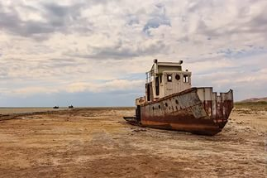

Изучив эту проблему, я пришла к такому выводу, что в связи с понижением уровня Каспийского моря-
- уменьшается северная - самая пресноводная часть его, где обитают пресноводные рыбы ( это приводит к засолению воды северного Каспия)
- обмеление моря угрожало снижением уловов рыбы, особенно осетровых пород, запасы которых в Каспии составляли около 90% от мировых
- уровень воды в величайшем на Земле бессточном озере-море к 1977 году снизился на три метра.
- усложнялись условия судоходства в устьях рек Волги и Урала
- крупные суда с большой осадкой не входили в Волго-Каспийский канал и поэтому не перевозили грузы
- море покидало прежние берега, оставляя без сырья рыбоперерабатывающие заводы, обнажая дно.

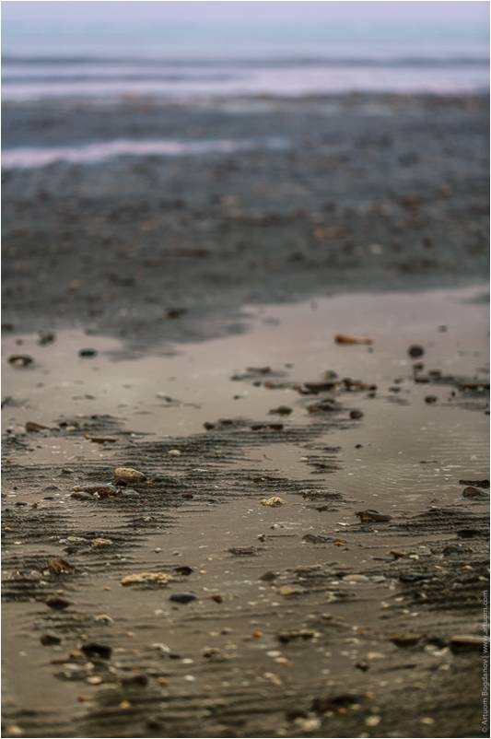

6

Глава 2. Мнения учёных по изменению уровня Каспийского моря

Мнения учёных, по поводу обмеления Каспия, не были едиными. Одни учёные предполагали, что виной обмеления Каспийского моря является маленький сток рек: Волги, Урала, Эмбы и Терека.
Особенно в Поволжье в 70-ые годы бурно развивалось орошаемое земледелие. Это означало, что вода из Волги забиралась на нужды сельского хозяйства, а Каспий недополучал воду из главной реки. Следовательно, по мнению учёных, море-озеро мелело.
Другие учёные предполагали, что эта гипотеза - неверна. А истина, заключалась в том что, дно Каспийского моря - тектонически подвижно. Этот факт означал, что дно моря-озера то прогибается, унося за собой воду и обнажая берега, то вздымается, затапливая прибрежные луга, поля и поселения.
Многочисленная группа учёных обвинила в обмелении Каспия залив Кара-Богаз-Гол. Они считали, что залив заглатывает слишком много Каспийской воды, от этого море мелеет.
Таким образом, изучив статьи учёных географов, гидрологов, я сделала следующие выводы:

- Каспийское море периодически испытывает
колебания уровня воды.
С 1930-77 годы оно медленно мелело и дошло до отметки - 29 метров ниже уровня моря
- Учёные не имели единого мнения по поводу обмеления Каспия:
1.малый речной сток Волги ,Урала ,Эмбы , Терека;
2.Слишком большой забор воды из Каспия заливом Кара-Богаз-Гол ;
3.Тектоническое колебание дна моря.

7
Глава 3. Отделение залива Кара-Богаз-Гол от моря.

Минводхоз СССР в 1980 году поддержал группу учёных, которые считали, что в заливе Кара-Богаз-Гол происходит сильнейшее испарение воды, заливающейся из Каспия, а из-за этого море быстро мелеет. Вся вина за изменение уровня моря легла на залив. Его называли в народе «чёрной пастью». Местные жители побаивались Кара-Богаз, т.к. вода в заливе была ядовито солёная. Над озером наблюдалась сизая дымка. В его волах не водились рыба, а водились только рачки и некоторые бактерии.
Министерство водного хозяйства без дополнительных исследований перекрыло пролив дамбой. Учёные были уверены в том, что залив Кара-Богаз-Гол пересохнет через 15 лет, но они просчитались, залив высох за 3 года. (6, ст.4)
Проанализировав прочитанное, я сделала вывод, что часть учёных считала, что:
- поступающая вода из моря в залив Кара-Богаз-Гол выпаривалась горячим среднеазиатским солнцем, вызывая обмеление Каспия,
- эта версия была одобрена министерством мелиорации СССР.
- Под предлогом спасения Каспийского моря в 1980 году залив без церемоний перекрыли дамбой.
- Мелиораторы прогнозировали усыхание Кара-Богаз-Гола не ранее, чем через пятнадцать лет. Но вода испарилась в пять раз быстрее.

8
Глава 4. Нарушение экосистемы залива. Попытка человек исправить свою экологическую ошибку.

Безжизненная соляная пустыня, где когда-то тяжелыми валами катили волны, вот что осталось от залива
Микроклимат местности так же изменился: участившиеся суховеи раздували со дна пересохшего залива белую пыль. Эта пыль отравляла организм людей, губила растительный и животный мир окрестностей. Залив стал смертельно опасным, потому что ветер раздувал глауберову соль, что привело к гибели скота и массовым заболеваниям населения.
Мелкая соль со дна бывшего водоёма, поднимаемая ветрами, окутывала белой дымкой населённые пункты. Соль проникала в дома, садилась на посевы и небогатые пастбища животновод-
ческих ферм, приводя к падежу скота.

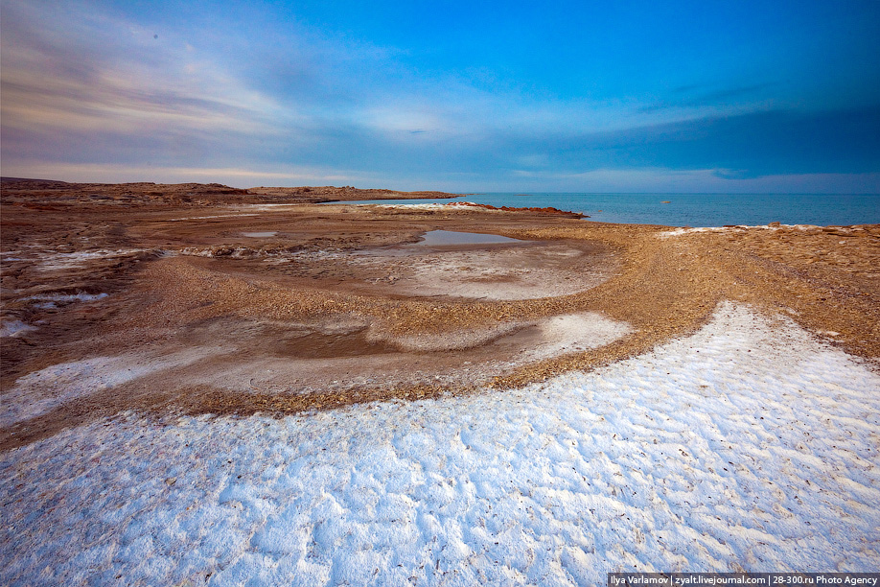

9
Исправлять ошибку такого масштаба трудно. Через дамбу пропустили одиннадцать труб полутораметрового диаметра. По этим трубам в залив поступает около трети прежнего объема воды. Но это не решает проблемы. Поверхностная рапа залива восстанавливается крайне медленно.
Процесс умирания залива зашёл так далеко, что его вряд ли допустимо изменить полным разрушением дамбы. В районе залива уже начала возникать новая экологическая система. Трудно предугадать к каким последствиям приведёт очередное вмешательство человека в «управление» естественными природными процессами, когда экологические сдвиги в регионе столь очевидны. (6,ст. 2)
Подводя итог этой главы, я сделала вывод:
- В правительстве СССР нашлись разумные люди, которые прислушались к мнению учёных и в 1984году снова пустили каспийскую воду в залив, но очень медленно экосистема залива восстанавливается, так как нанесён колоссальный ущерб природе. Природа пострадала от необдуманного вмешательства человека в её жизнь и законы.

10
Глава 4. Значение залива Кара-Богаз-Гол для Каспия и для человечества.

Залив Кара-Богаз-Гол незаслуженно был обвинён в обмеление Каспийского моря. На самом деле залив был уникальным природным объектом, т.к. он выполнял функцию природного опреснителя вод Каспия. Кара-Богаз являлся стабильной экологической системой, тысячелетиями сформированной природой, с богатейшей сырьевой базой для многих отраслей промышленности. Из подземных рассолов залива добывали ценное сырьё – бор, бром, редкоземельные элементы. Из рассолов промышленность вырабатывала бишофит, сульфат натрия, эпсомит, медицинскую глауберову соль и другие химические продукты. (3,ст.8)
Глауберову соль назвали в честь химика И.Р. Глаубера, который в 1626 г. вылечился от сыпного тифа с помощью воды, содержащей эту соль. Глаубер исследовал такую воду и выделил из неё соль, что назвал мирабилитом - чудесная в переводе с латинского. (2,ст.4) В заливе Кара-Богаз-Гол находилось величайшее в мире месторождение мирабилита. Глауберова соль экспортировалась в Италию, Финляндию, Румынию, Ирак, Иран.
11

Анализ прочитанного мною подвёл меня к мысли о том, что отделение залива от Каспия не решило проблемы моря. Это было большой ошибкой приведшей к экологической беде. Хотя, уже до перекрытия дамбой залива некоторые учёные заявляли о том, что море начало наступление на прежние берега. Но проект по отделению залива привели в исполнение …
- В залив из моря стекала солёная вода, а в заливе происходили сложные химические процессы, приводившие к образованию разнообразных солей.
- На побережье залива шла добыча глауберовой соли. Сульфатный комбинат перерабатывал сырьё и поставлял его во все части страны и мира.
- При перекрытии пролива между заливом Кара-Богаз-Гол и Каспийским морем соли сульфата натрия перестали формироваться.
Экологи забили во все колокола, извещая человечество об экологической беде в заливе Кара-Богаз-Гол. Активная позиция учёных экологов привлекла внимание правительства СССР и оно приняло решение возродить экосистему залива. Для этого врыли 11 труб, через, которые каспийская вода начала медленно поступать в залив. (3,ст. 7) Сейчас залив ещё не восстановился полностью. Для того чтобы восстановилась вся природа залива, необходимы долгие – долгие годы.

12
Заключение.
Залив Кара-Богаз-Гол это зло или благо для человечества?

Подводя итоги своей исследовательской работы, я пришла к таким выводам:
- Каспийское море, своим колебанием уровня, навело учёных на мысль об отделении залива Кара-Богаз -Гол от моря.
- Учёные ошибочно считали, что с поверхности залива выпаривается большой объём воды, которая поступает из Каспия, поэтому море с каждым годом мелеет.
- Все проблемы, связанные с обмелением Каспия, обрушили на залив Кара-Богаз-Гол
- Его отделили от Каспийского моря и думали проблема обмеления решена.
- Залив заключал в себе много тайн и загадок.
- Это чудо природы являлось опреснителем каспийской морской воды, здесь происходили сложные химические процессы, приводившие к образованию разнообразных солей.
- На побережье залива шла добыча глауберовой соли, а Сульфатный комбинат перерабатывал сырьё и поставлял его во все части страны и мира.
- При перекрытии пролива между заливом Кара-Богаз- Гол и Каспийским морем соли сульфата натрия перестали формироваться. Комбинат терпел миллионные убытки.
- Микроклимат местности изменился: участившиеся ветры раздували со дна пересохшего залива глауберову соль, отравляя организм людей , губя растительный и животный мир окрестностей.
13
Исследуя данную проблему, я ответила на вопрос «Кара-Богаз-Гол зло или благо для человека?» Из всего мною прочитанного я поняла, что залив Кара-Богаз-Гол - это благо, а не зло. Потому что он опреснял воды Каспия, давал людям сырьё для развития многих отраслей промышленности. Человек виновен в нарушении экосистемы залива, от этого пострадали сам человек, животные, растения, залив Кара-Богаз-Гол и само Каспийское море.
Я считаю, что люди могут использовать ресурсы Земли, но вторгаться в природу нужно обдуманно, бережно и осторожно, чтобы не навредить ей.

14

Список используемой литературы:
1.Драма Кара-Богаз-Гола (Александр Соханский) / Проза.ру

https://www.proza.ru/2013/07/15/360

2.Каспийское море и его экологические уроки ...

texts.news/.../hu2-kaspiyskoe-more-ego-ekologicheskie-25378.htm

3.Нюра Бегешева - Одноклассники
https://ok.ru/profile/568263071592

4.Энциклопедия изд.Москва 1978 г.
5. «Что? Где? Почему?» А.Г.Аганбегян М. :Просвещение 1981г.
6. «Земля и люди»Географический календарь Б.П.Богоявленский1963год

15

